
Факультет Программной Инженерии и Компьютерной техники

База данных
Лабораторная работа №1
Вариант 3222

Выполнил: Малых Кирилл Романович
Группа: P3132
Преподаватель: Бострикова Дарья Константиновна

Санкт-Петербург, 2026г.

Содержание

1. Порядок выполнения работы 2
2. Выполнение задачи 5
Обязательное задание: 5
Дополнительное задание №1: 5
Дополнительное задание №2: 6
Дополнительное задание №3: 6
Дополнительное задание №4 7
3. Заключение 8
4. Список использованной литературы 9

1. Порядок выполнения работы
- На основе предложенной предметной области (текста) составить ее описание. Из полученного описания выделить сущности, их атрибуты и связи.
- Составить инфологическую модель.
- Составить даталогическую модель. При описании типов данных для атрибутов должны использоваться типы из СУБД PostgreSQL.
- Реализовать даталогическую модель в PostgreSQL. При описании и реализации даталогической модели должны учитываться ограничения целостности, которые характерны для полученной предметной области.
- Заполнить созданные таблицы тестовыми данными.

2. Выполнение работы
Шерман вместе с матросами Гунарсонном и Ларсеном взлетели в половине восьмого и несколько раз за время полета информировали нас, как обстоят дела. Все шло хорошо. Они достигли нашей базы в полночь, и мы тут же приступили к совещанию, решая, как действовать дальше. Было довольно рискованно лететь всем в одном самолете над ледяным материком, не имея промежуточных баз, но никто не спасовал. Это был единственный выход. Загрузив часть необходимого в самолет, мы около двух часов ночи легли отдохнуть, но уже спустя четыре часа снова были на ногах, заканчивая паковать и укладывать вещи.
Описание предметной области:

На Северном полюсе существуют несколько баз – места проживания людей. Регулярно между этими базами совершаются обследовательские полёты в целях метеорологических исследований. На базе живут как метеорологии, так и пилоты, имеющие специальные лицензии на осуществлении своей профессиональной деятельности. После каждого полёта на конкретной базе проводятся совещания.
Список сущностей и их классификация
Стержневые:
- Человек — ID человека, Должность, ID лицензии, Срок лицензии, Бессрочность лицензии;
- База — ID Базы, Имя Базы, Наличие ВПП, Уровень важности, Количество постоянных жильцов;
- Самолёт — ID самолёта, Серийный номер, Максимальная загрузка в кг, Имя производителя, Место стоянки;
- Полёт — ID полёта, ID самолёта, Имя базы вылета, Имя базы прилёта, Дата вылета, Дата прилёта, Процент риска полёта, ID пилота;
- Совещание — ID совещания, Дата совещания, Место проведения, Предмет обсуждения, Описание совещания, Количество участников;
Характеристики:
- Метеорологические данные — ID полёта, Давление воздуха, Погода, Скорость ветра, ID ответственного метеоролога, Процент "хорошей погоды";
Ассоциация:
- История полётов — ID метеоролога, ID пилота, ID полёта;

Инфологическая модель:
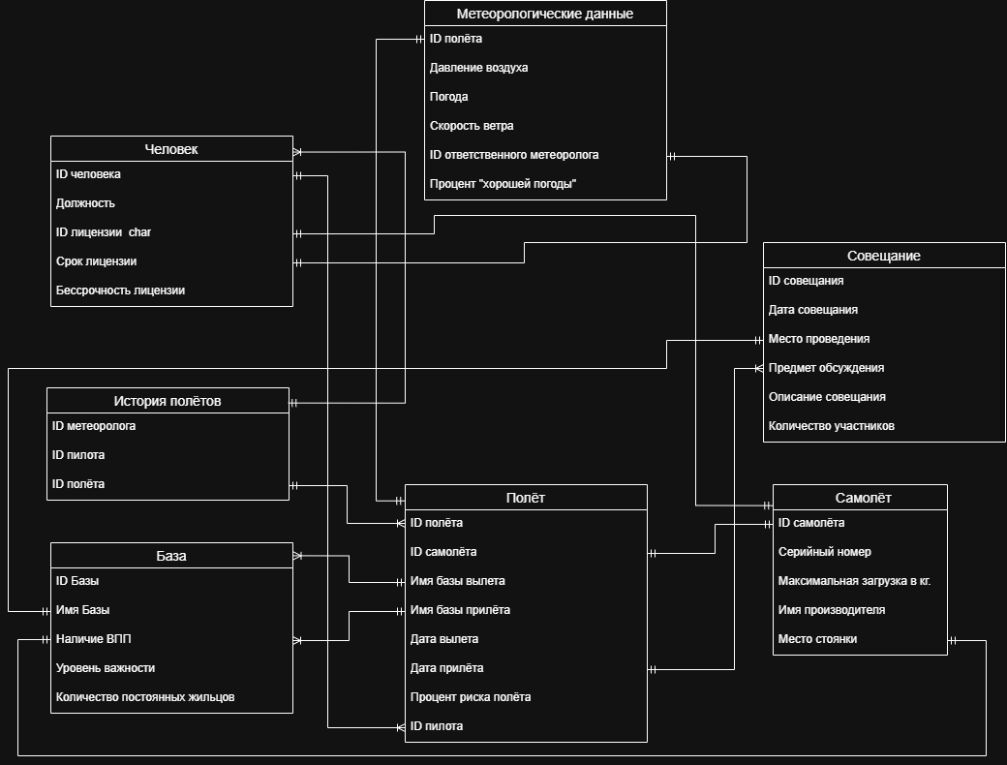
Даталогическая модель
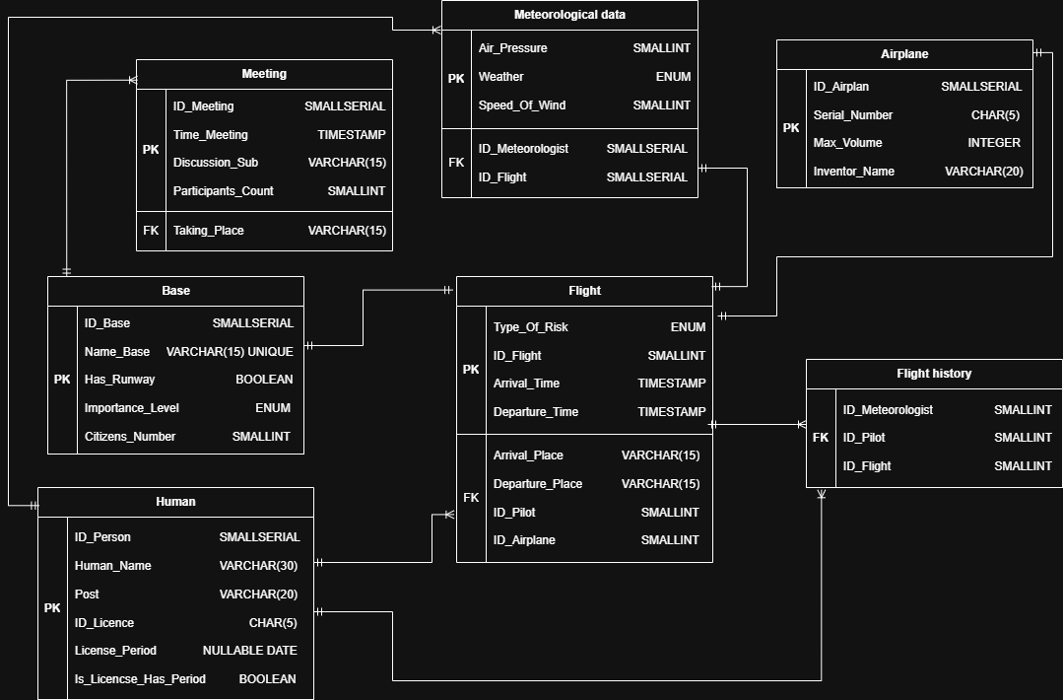

Реализованная даталогическая модель на SQL:

3. Заключение
В ходе данной работы я узнал много нового про разметку документов, впервые познакомился с таким понятием, как “парсинг”, поближе познакомился с формальными грамматиками, а также научился проводить бенчмарк программ на Python. Немало важно хочу отметить, что я обучился основам библиотек, связанных с написанием парсеров и лексеров файлов, например, json и configparser.

4. Список использованной литературы
1) Грошев А.С. Г89 Информатика: Учебник для вузов / А.С. Грошев. – Архангельск, Арханг. гос. техн. ун-т, 2010. – 470с.
URL: https://narfu.ru/university/library/books/0690.pdf
2) Балакшин П.В., Соснин В.В., Машина Е.А. Информатика. – СПб: Университет ИТМО, 2020. – 122 с.
3) Doctor_IT – Основы парсинга на Python: от Requests до Selenium
URL: https://habr.com/ru/companies/selectel/articles/754674/

